PRAKTIKUM SISTEM OPERASI

MODUL XI
Sekuensial dan Konkuren


Oleh:

Zulfa Mustafa Akhyar Iswahyudi 2311104010

PROGRAM STUDI S1 REKAYASA PERANGKAT LUNAK
DIREKTORAT KAMPUS PURWOKERTO
UNIVERSITAS TELKOM
2026
JURNAL
- [10 Poin] Selain hardware (memory), batasan maksimal proses dapat ditentukan dengan secara software. Pada Linux maksimal proses adalah 4194303 proses (64 bit) dan 32767 proses (32 bit) dapat dilihat melalui perintah :

$cat /proc/sys/kernel/pid_max

Carilah pada source code Xinu yang memberi batasan mengenai banyaknya proses yang bisa dibuat! Berapa maksimal proses dalam Xinu? Ubah menjadi maksimal 150 proses!

Nih kita perlu cari dulu file process.h di folder include.
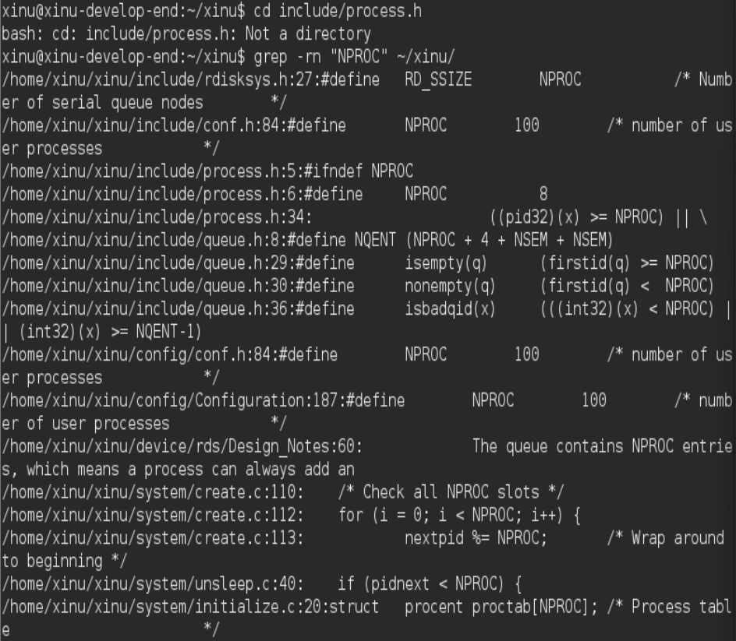

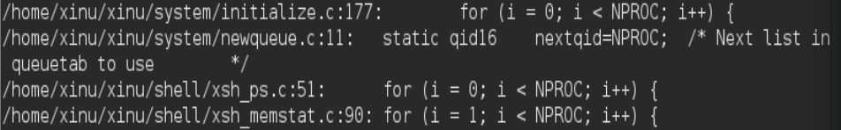
Abis itu kalo ada masuk ke konfigurasi file nya pake perintah nano, lalu ubah angka 8 di baris define NPROC, jadi angka 150.
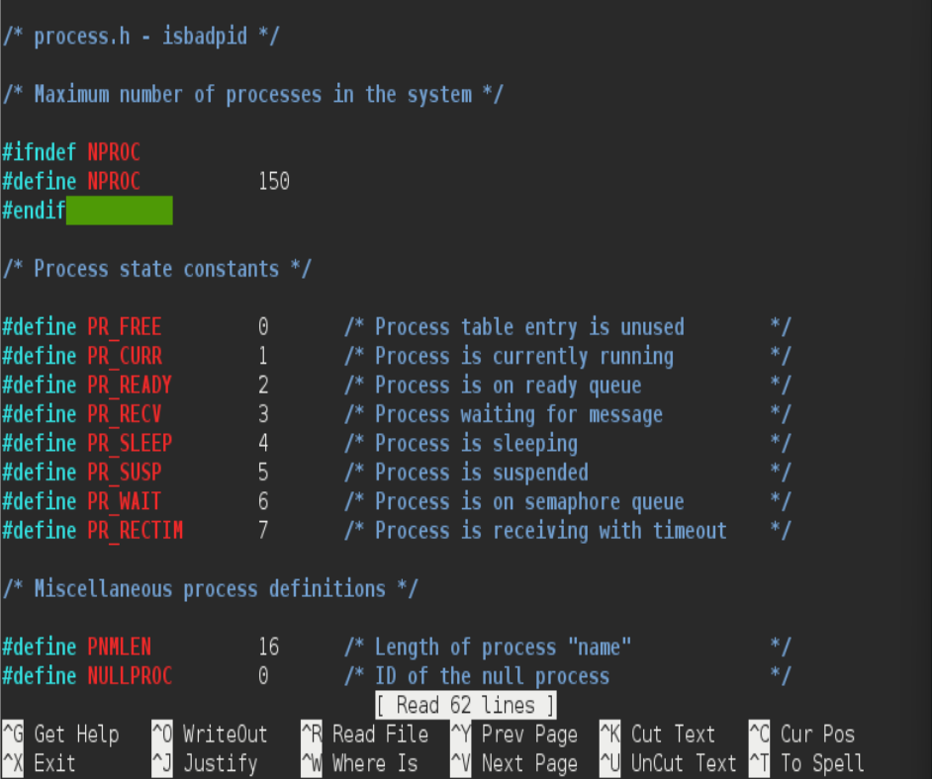
Setelah di cat kembali process.h, maka NPROC akan tampil 150 dan bukan 8 lagi.
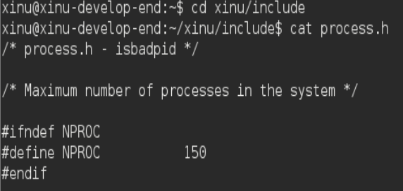
- [20 Poin] Jalankan kode main_ex1!
Kita perlu masuk ke folder xinu/system dan ketik ls untuk mengetahui apakah file main.c ada di folder include atau tidak.
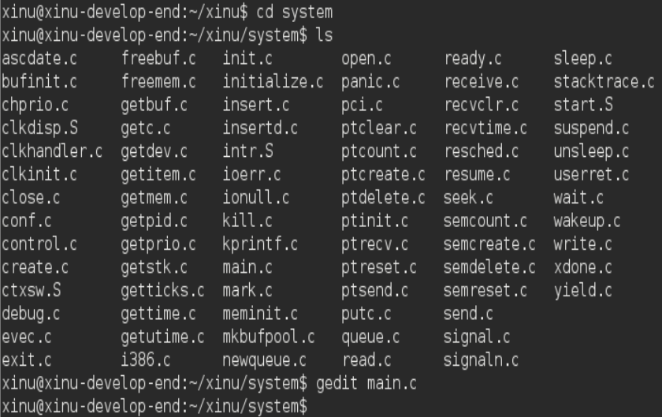
Kalo ada, masuk ke dalam file main.c untuk diubah isiannya menjadi kode konkuren looping yang mengkompilasi proses inputan A dan B namun dengan loop while. Jadi inputan B ga bakal ke kompilasi.
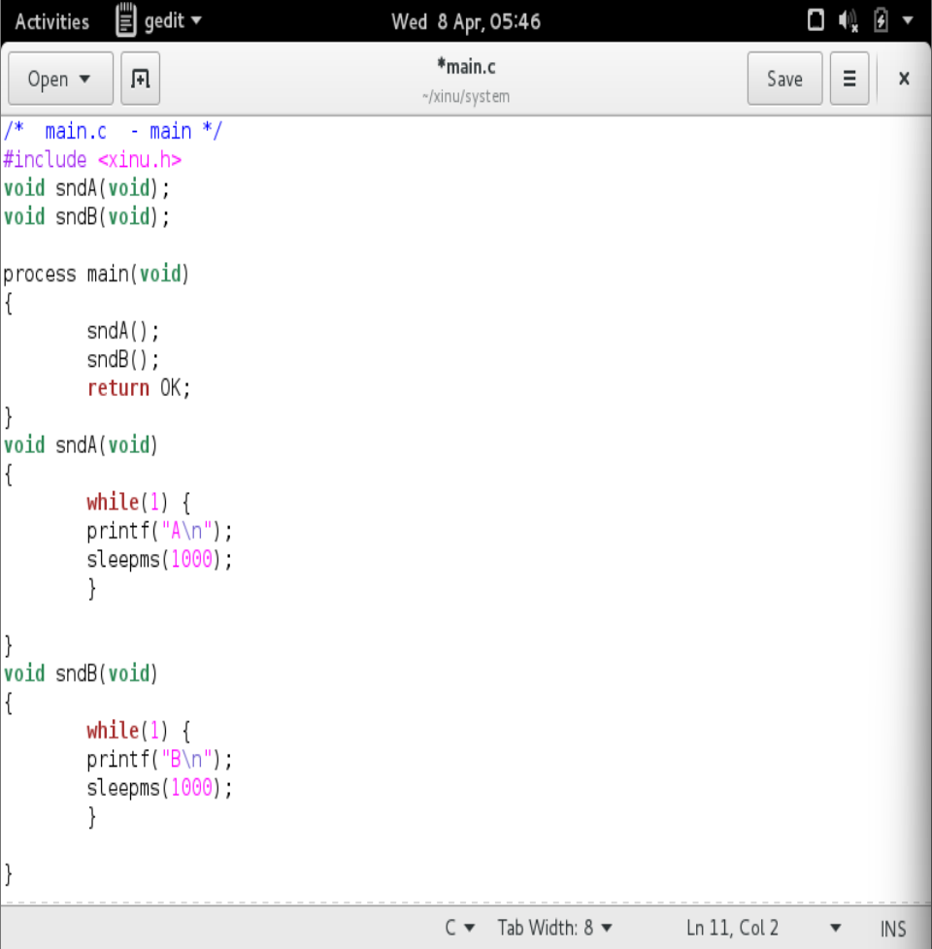
Looping nilai A di minicom tidak akan berhenti karena kita tidak membuat kondisi untuk berhenti.
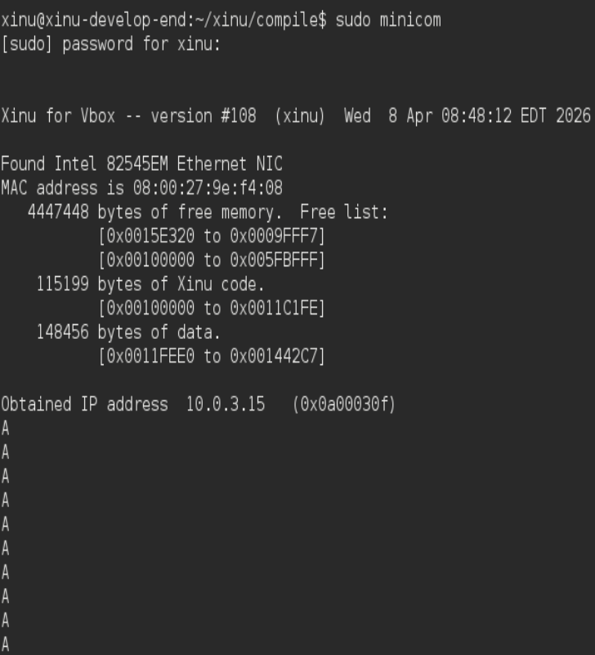
- [20 Poin] Jalankan kode main_ex2!
Sama seperti no.2, di file main.c kita ubah kodingannya dengan menggunakan fungsi resume + create untuk menciptakan proses ‘buat’ dan ‘lepas’ variabel nilai yang akan dideklarasikan lalu dibuatkan method loop while untuk masing-masing value A dan B.
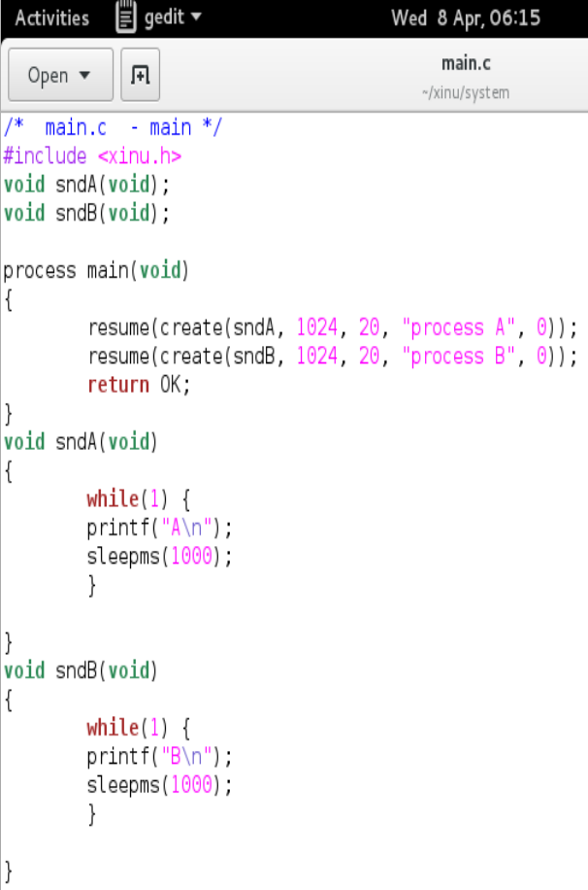
Masuk minicom nanti outputnya sistem akan mengkompilasi nilai A dan B secara bergantian/konkuren.
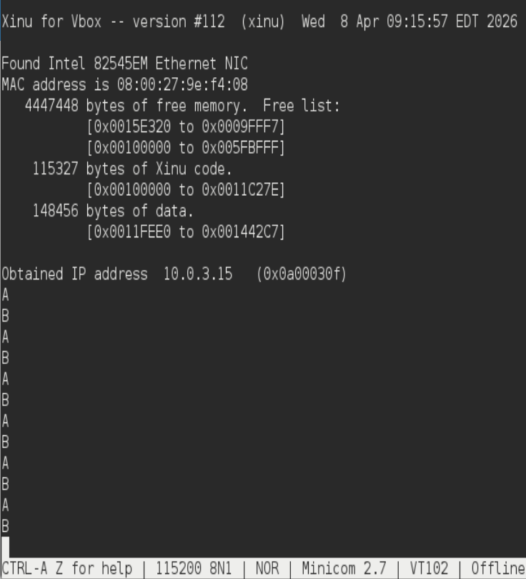

- [20 Poin] Jalankan kode main_ex3!
Ke file main.c lagi, ubah kode sintaksnya menjadi satu method dengan fungsi parameter loop while. Supaya kita Cuma perlu buat baris resume + create lagi didalam main process. Tidak perlu banyak method.
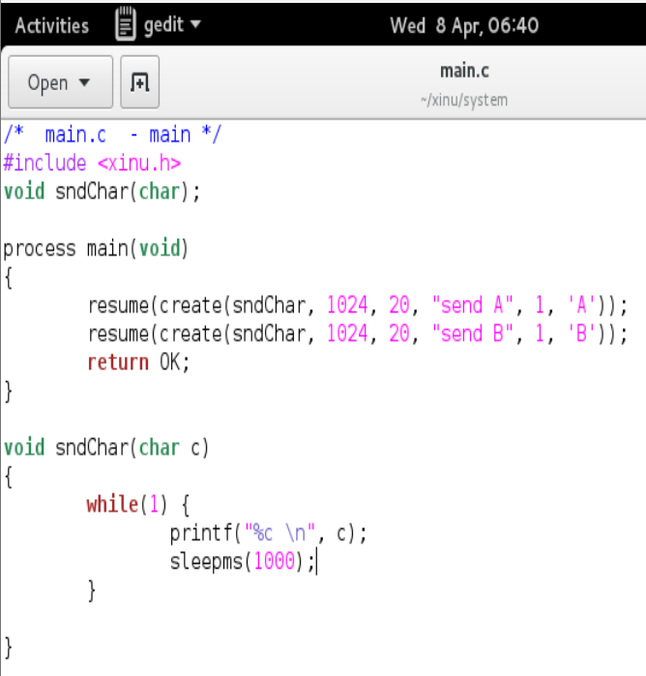
Di Minicom, outputnya sama seperti no.3 karena value yang kita buat hanya dua yaitu A dan B.

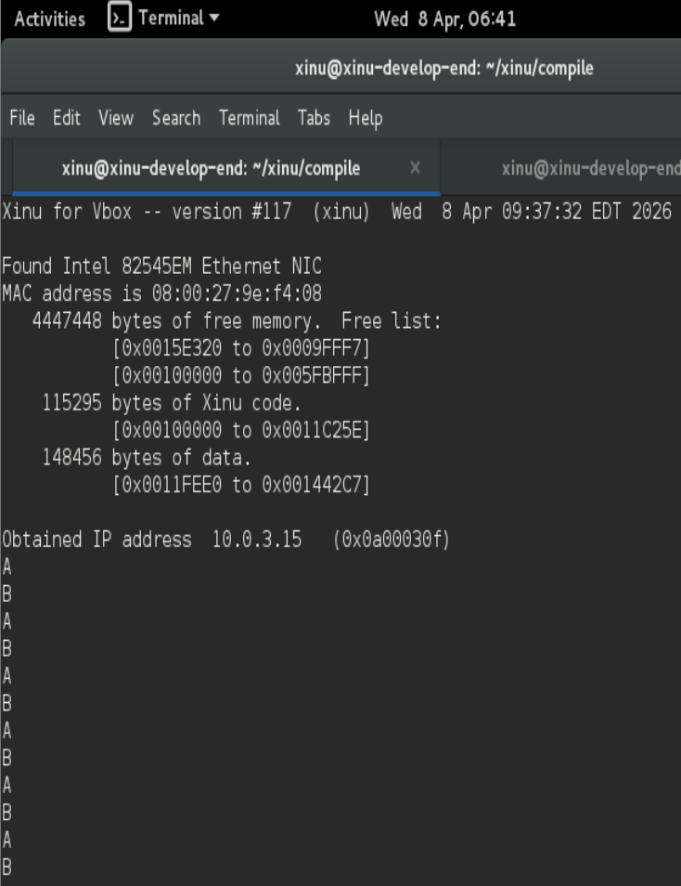

- [30 Poin] Buatlah 2 proses produser dan konsumer. Produser memproduksi angka integer dari 1-1000. Konsumer mengkonsumsi integer yang diproduksi oleh produser dan menampilkannya!
Kita buat dua variabel baru berbeda beserta method-method-nya. Kita ceritanya mau mengkompilasi hasil nilai looping dari method variabel produser dan konsumer.
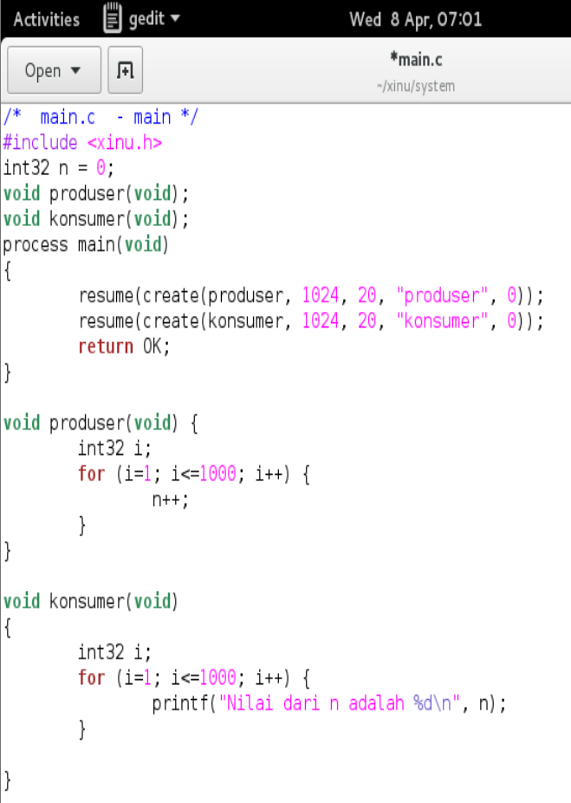
Minicom akan mengkompilasi nilai antara dua method yaitu produser dan konsumer. Hasil looping langsung 1000 karena ada 50/50 kemungkinan salah satu method di proses terlebih dahulu looping-nya hingga menghasilkan pengulangan 1000.
